**ΟΚΤΩΒΡΙΟΣ**

**Ημέρα Τρίτης Ηλικίας.**

Με αφορμή την Παγκόσμια ημέρα Τρίτης Ηλικίας συζητήσαμε για την οικογένειά μας και εστιάσαμε το ενδιαφέρον μας στα πιο αγαπητά πρόσωπα, τον παππού και τη γιαγιά.

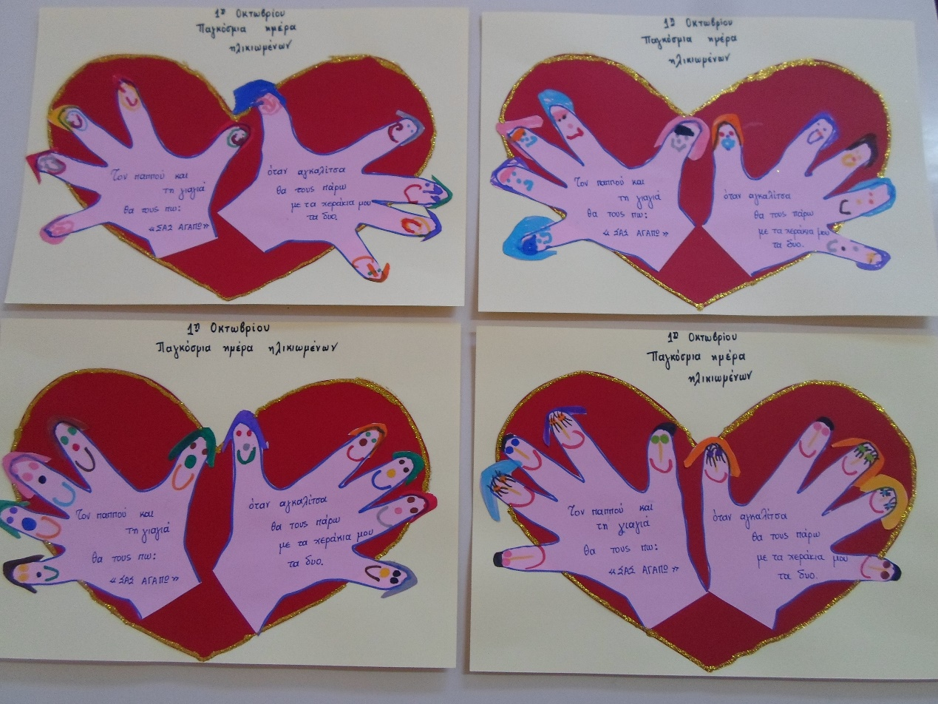

**Παγκόσμια ημέρα Προστασίας των ζώων.**

Μιλήσαμε για τα ζώα που έχουμε στο σπίτι μας, συζητήσαμε για το τι έχουν ανάγκη τα ζώα και πως πρέπει να τα φροντίζουμε και να τα προστατεύουμε. Επίσης ακούσαμε στον υπολογιστή ήχους ζώων, αναγνωρίσαμε τη φωνή τους και τα μιμηθήκαμε.

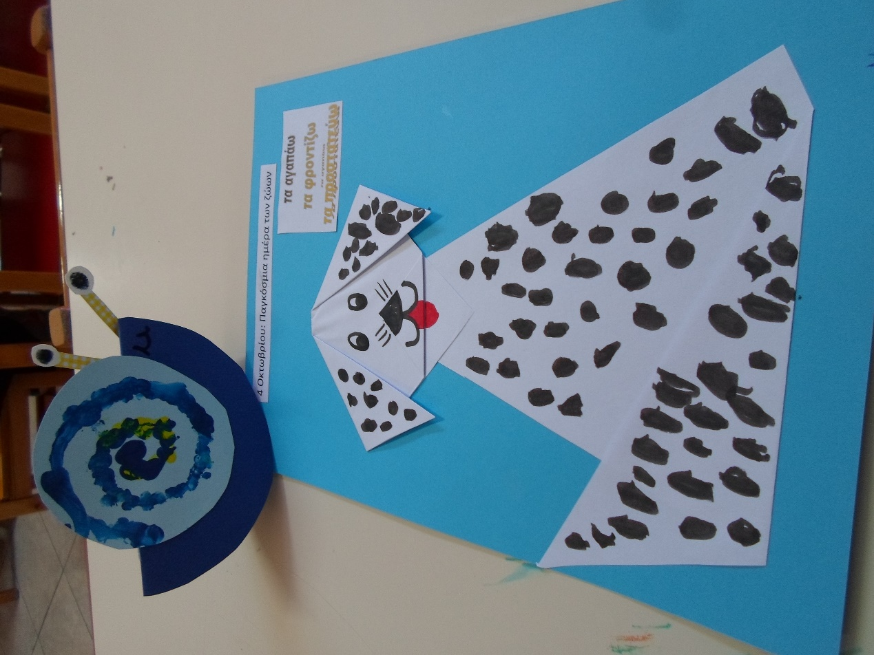

Φτιάξαμε χειροτεχνίες ζωάκια για να μας θυμίζουν πως………

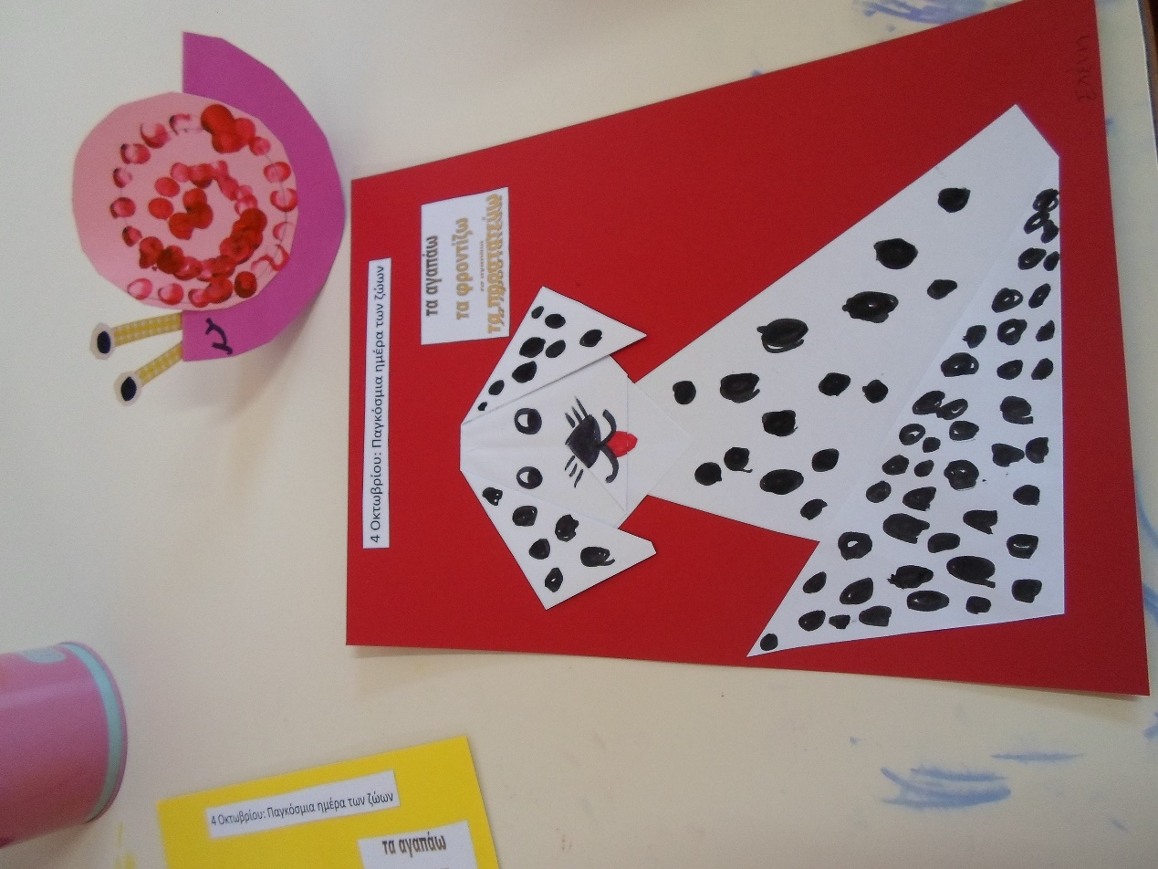

«Τα ζωάκια τ΄ αγαπώ και ποτέ δεν τα χτυπώ, τα φροντίζω,

τα προσέχω και παρέα μου τα έχω»

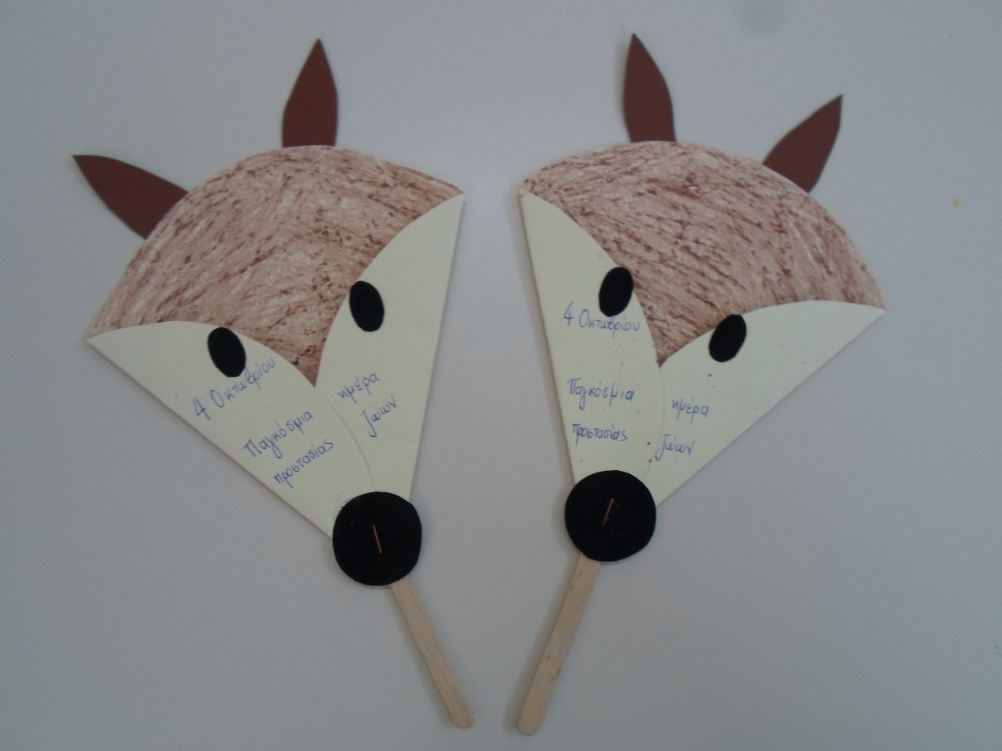

**Καλώς ήρθες Φθινόπωρο.**

**Το φθινόπωρο στην τάξη μας.**

Μιλήσαμε για το Φθινόπωρο, για την αλλαγή στη φύση, για τον καιρό, για τα φθινοπωρινά φρούτα. Τα παιδιά έφεραν φθινοπωρινά φύλλα και φτιάξαμε το δικό μας φθινοπωρινό δέντρο.

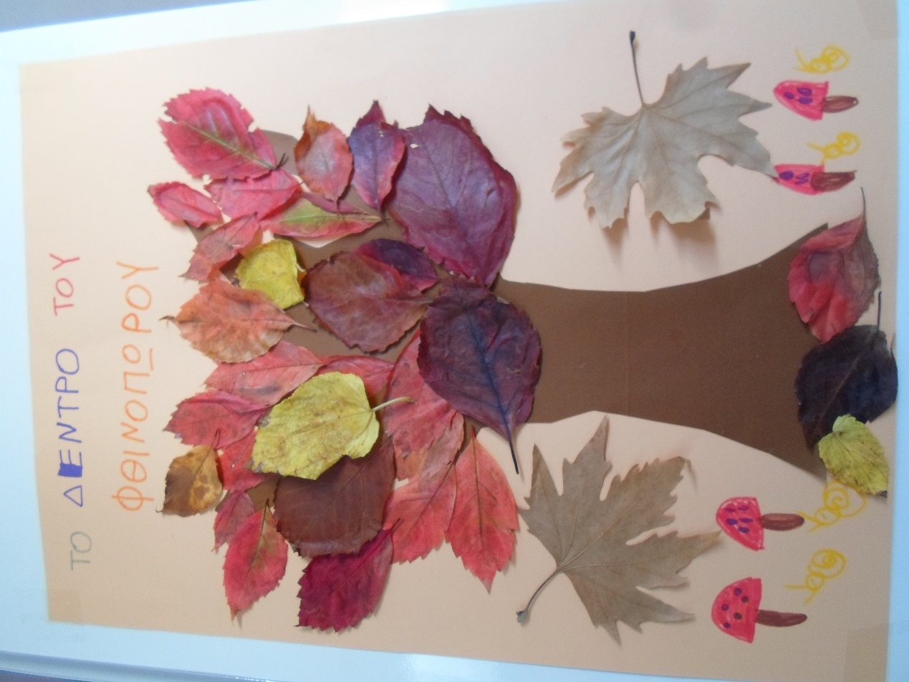

Η παλάμη μας γίνεται φθινοπωρινό δέντρο.

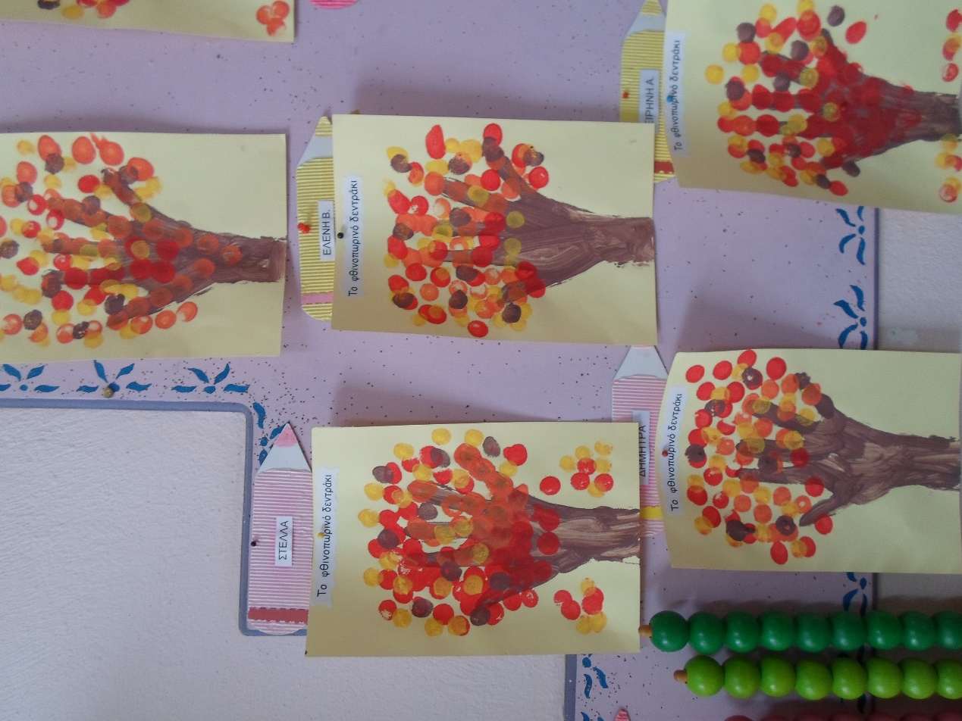

Ο Φθινοπωρούλης μας έμαθε το γράμμα **Φ**

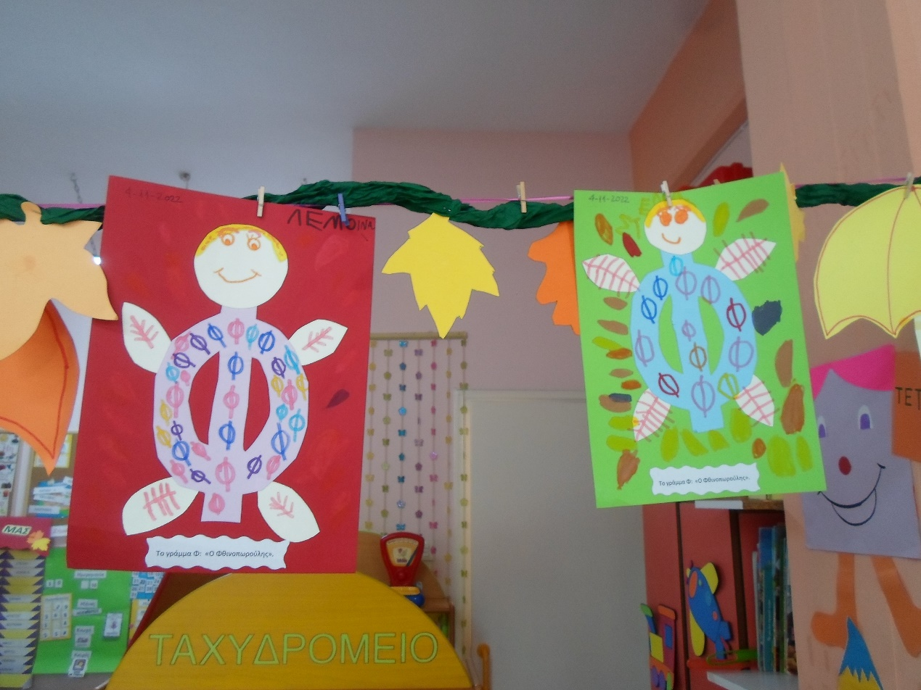

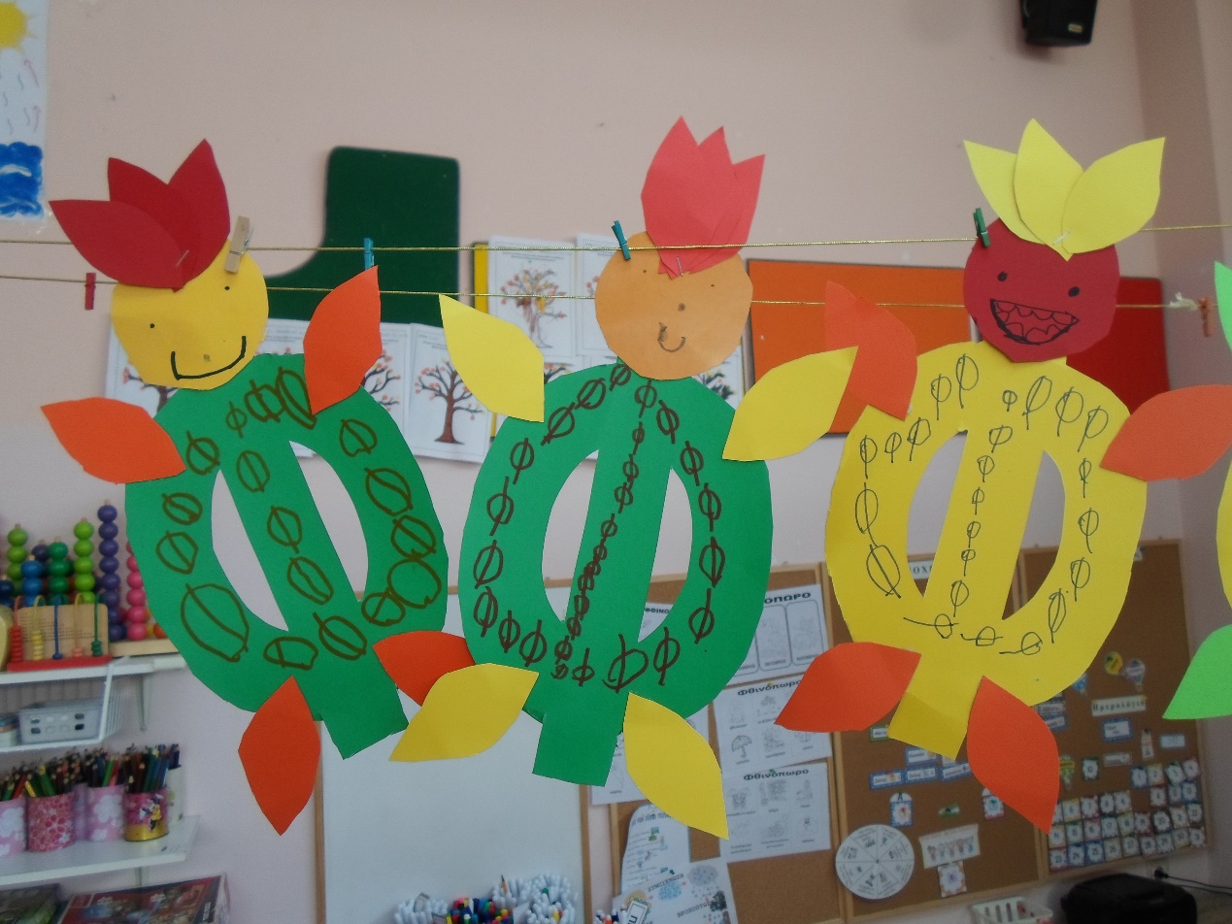

Φθινοπωρινά δεντράκια.

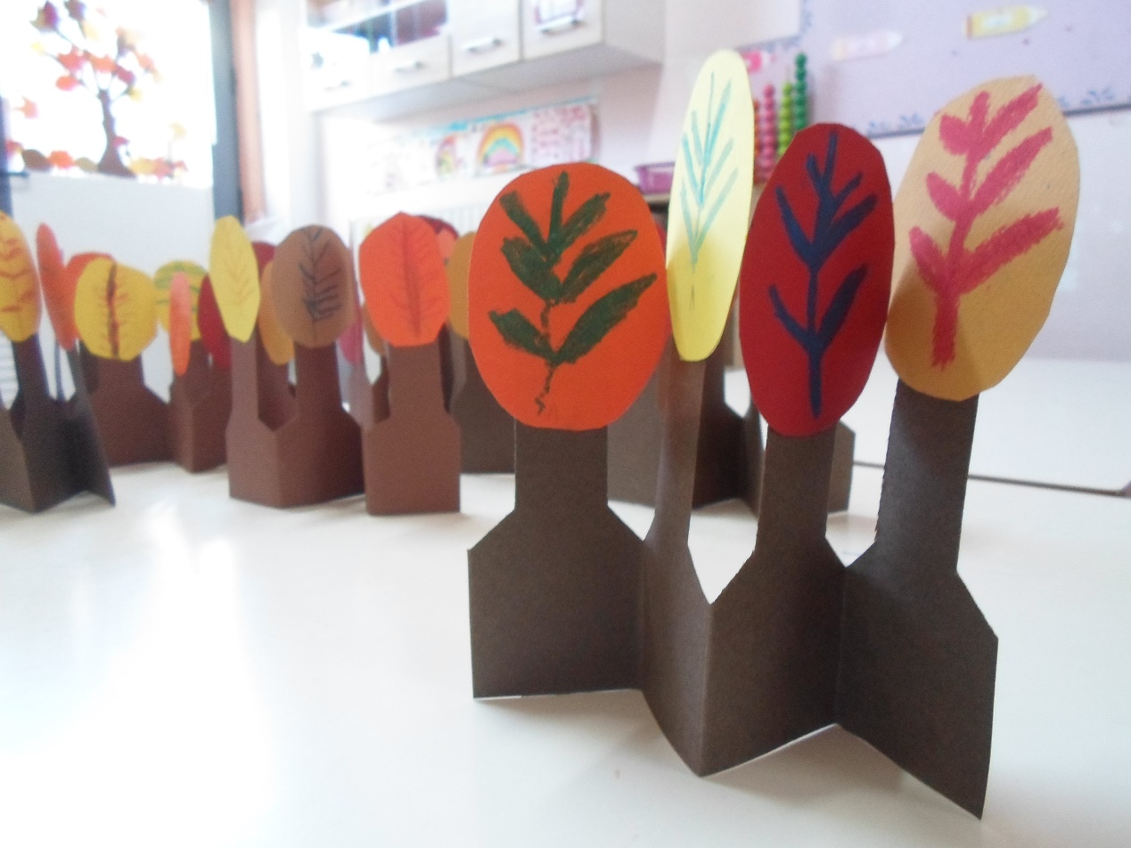 Γινόμαστε φιλαράκια που πέφτουν από το δέντρο και κινούμαστε με τη μουσική.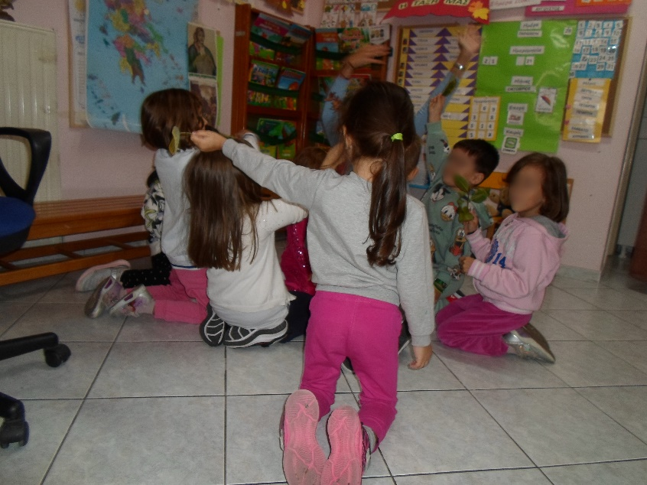

Δίνω ζωή στα φθινοπωρινά φύλλα μεταμορφώνοντάς τα.

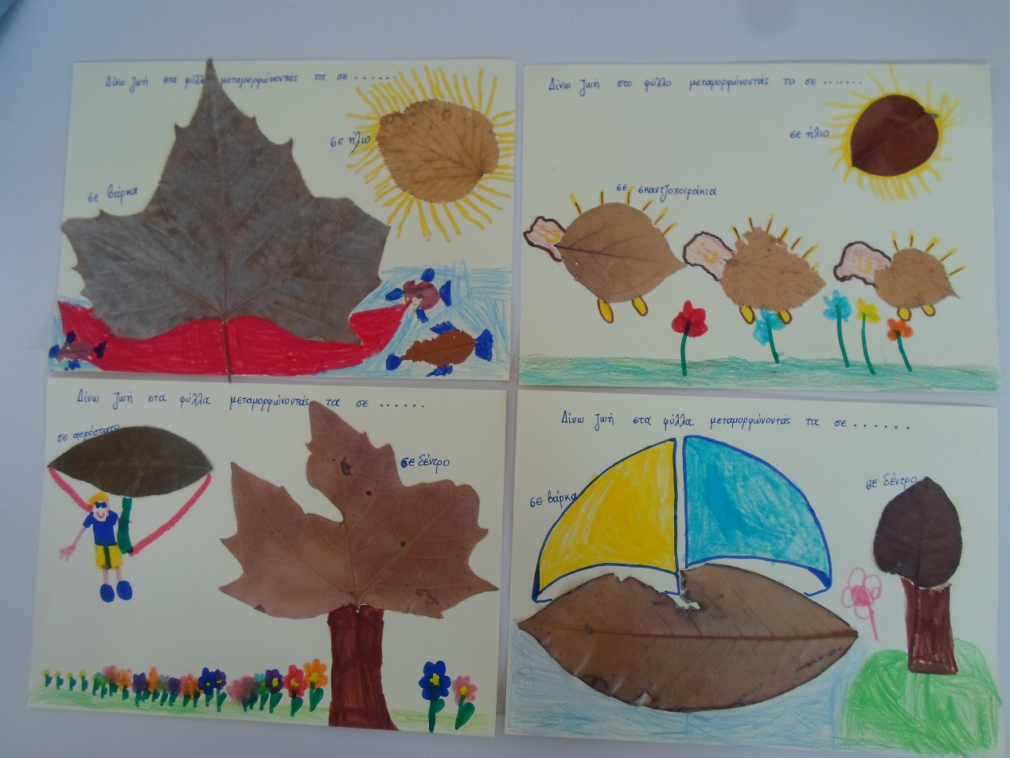

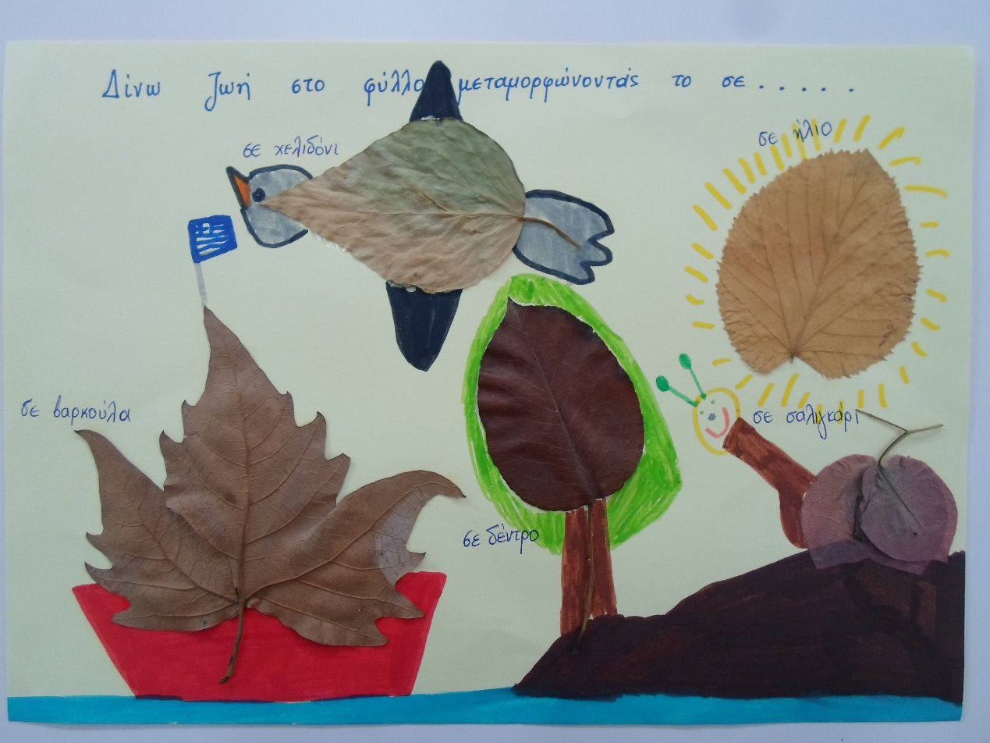

**Τα φθινοπωρινά φρούτα.**

Είμαστε όλοι φίλοι, σαν ένα γλυκό τσαμπί σταφύλι.

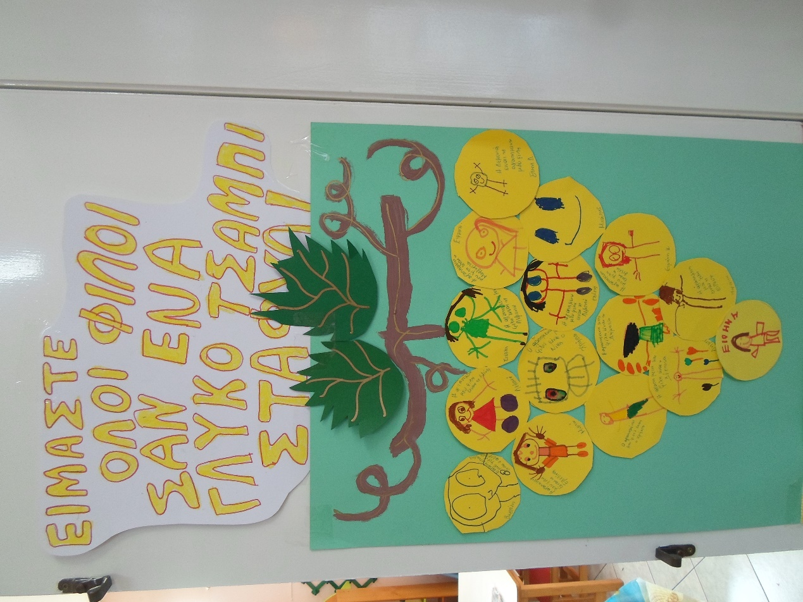

Εικαστικές δημιουργίες με τα

φθινοπωρινά φρούτα

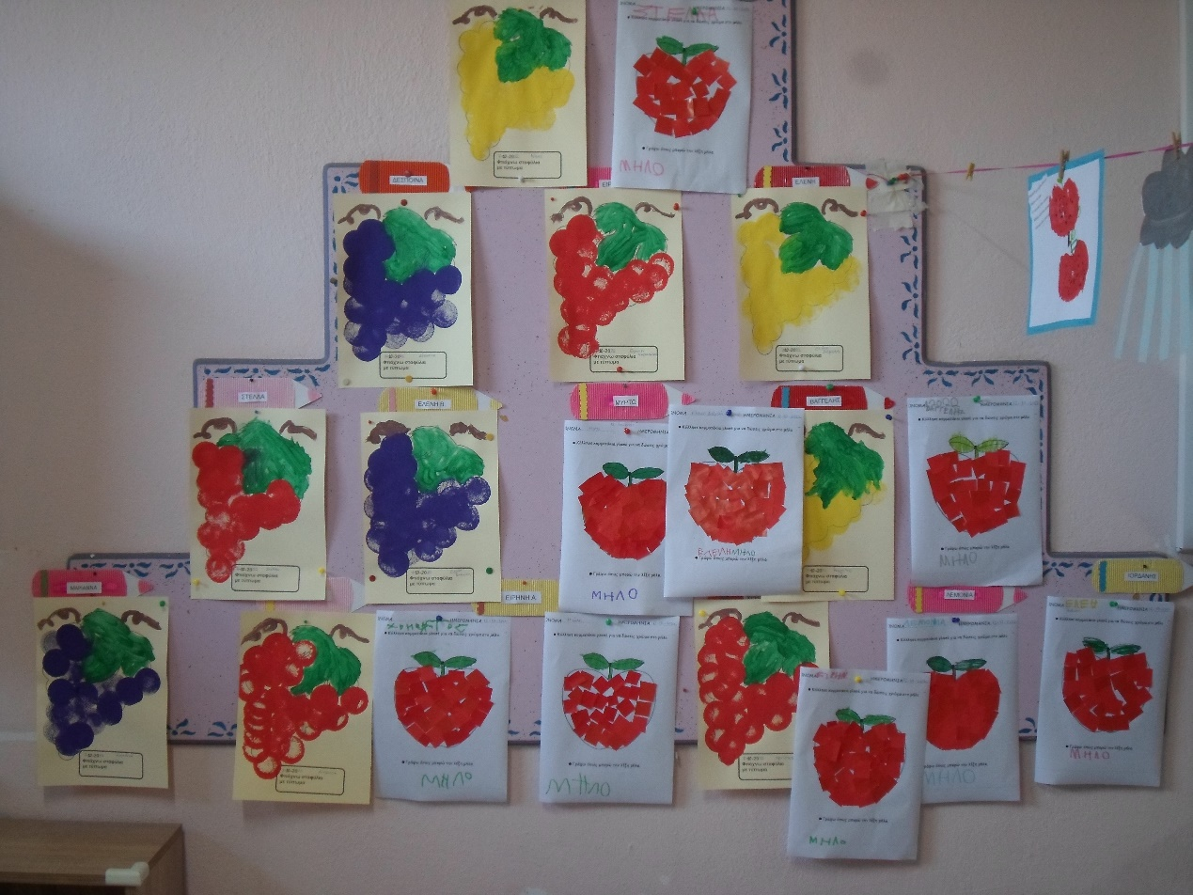

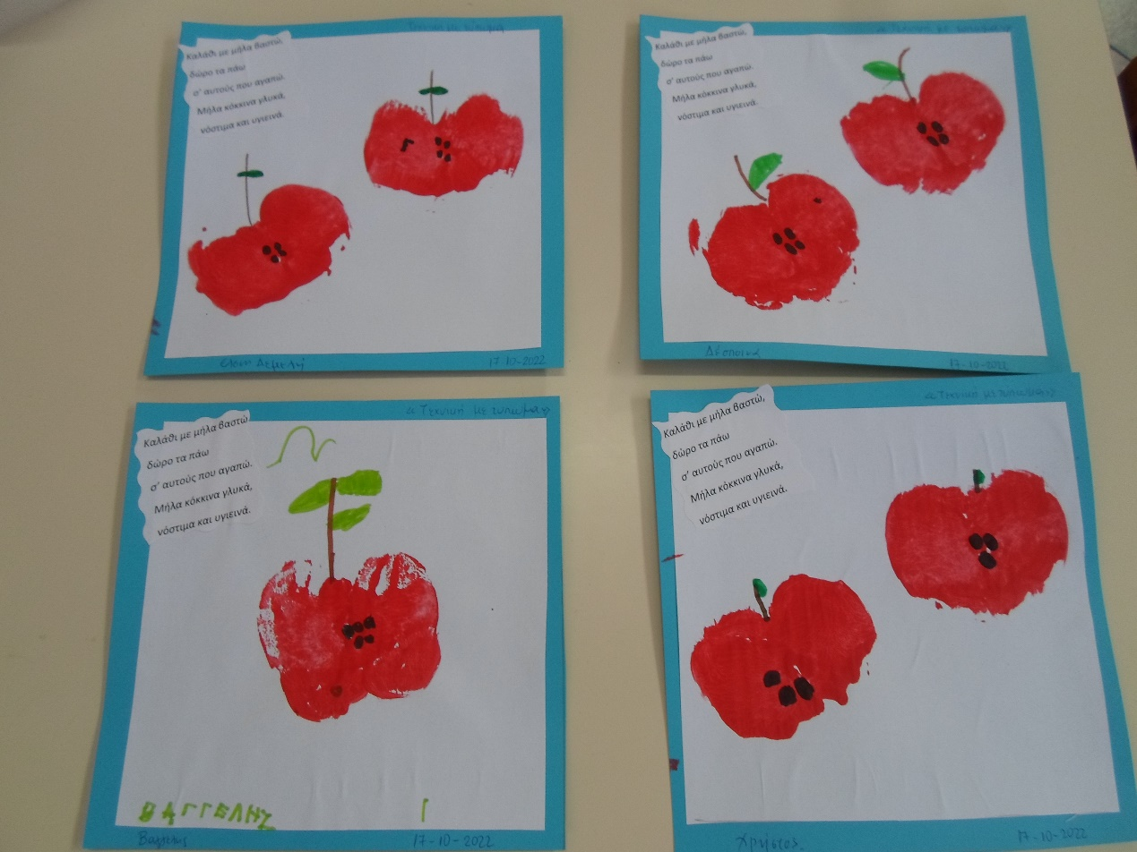

Δε ξεχάσαμε και την παροιμία……..

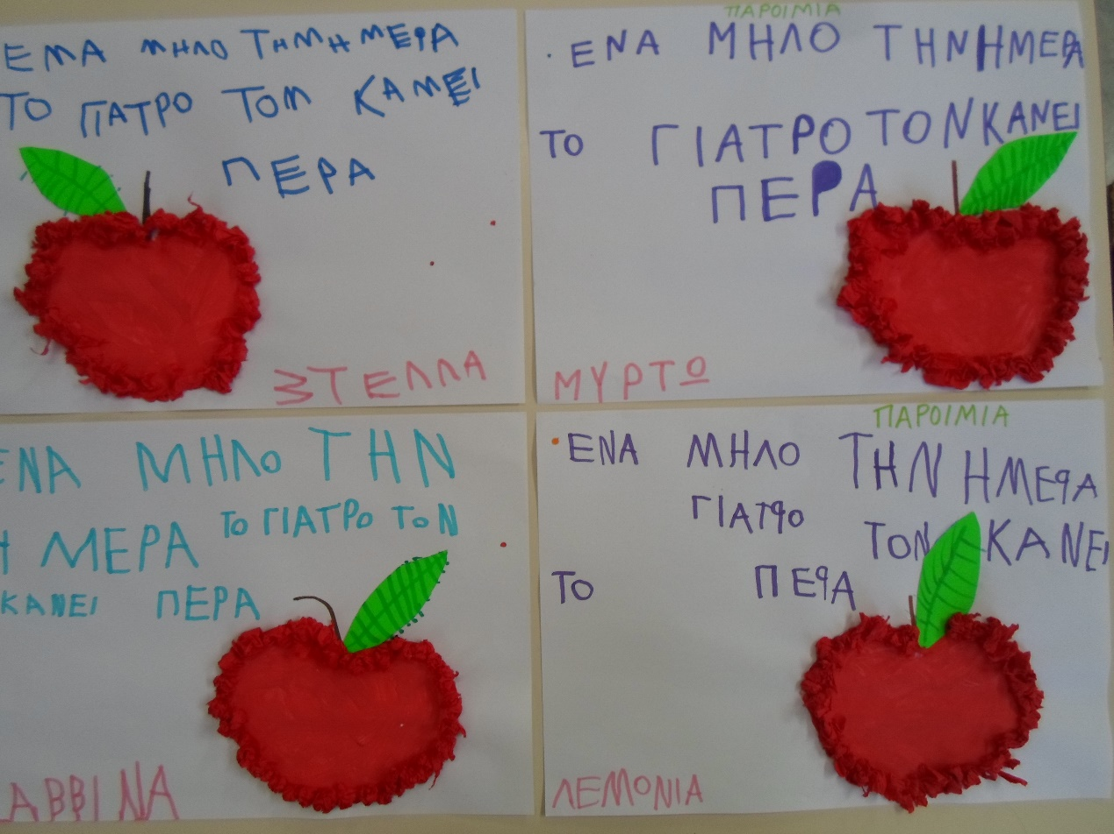

**28η Οκτωβρίου**

Γιορτάσαμε την Εθνική επέτειο του ΟΧΙ με ποιήματα, τραγούδια και παρέλαση στο σχολείο μας.

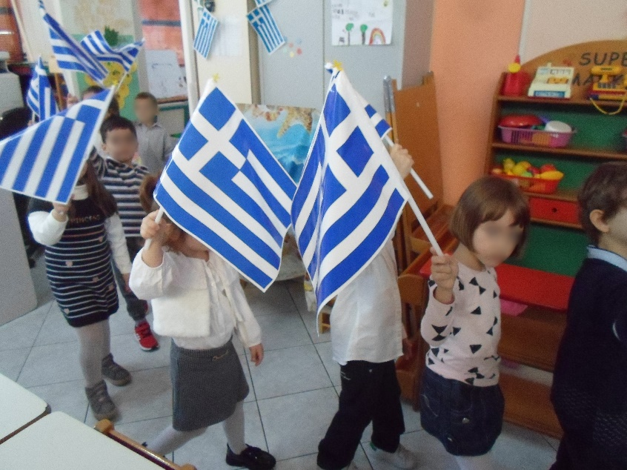

Και ζωγραφική με το θέμα της ημέρας…..

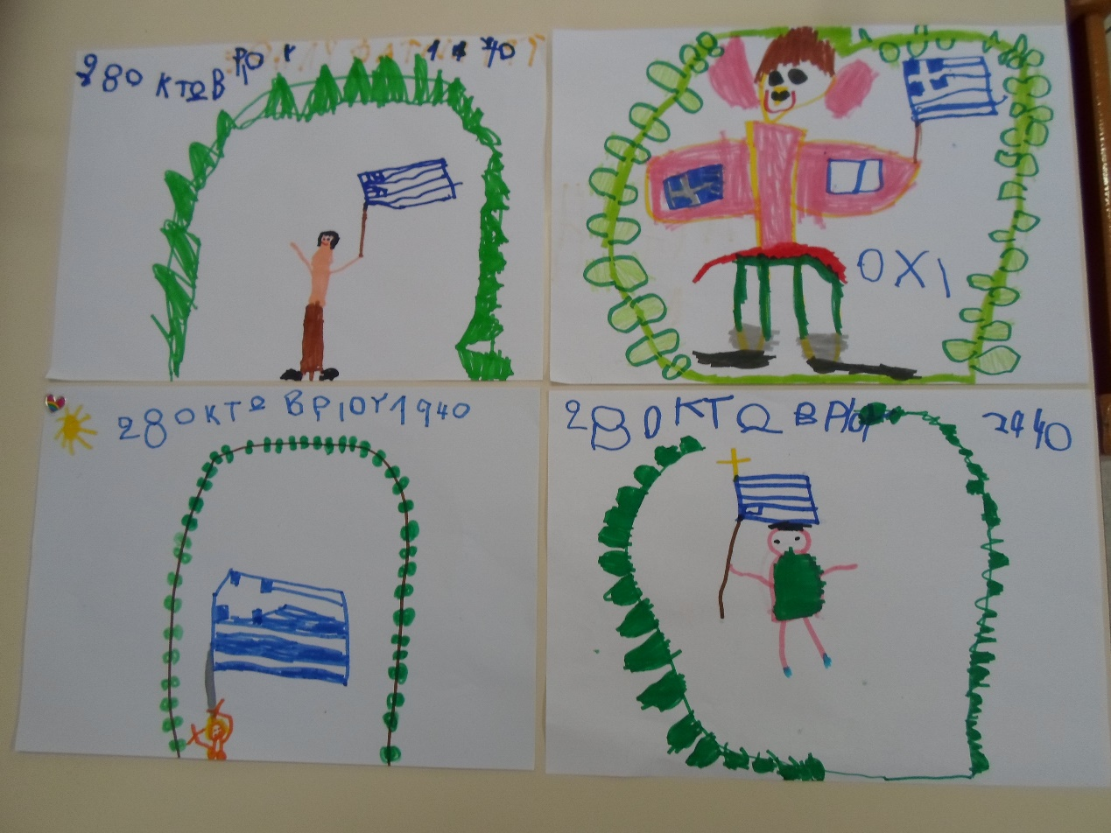

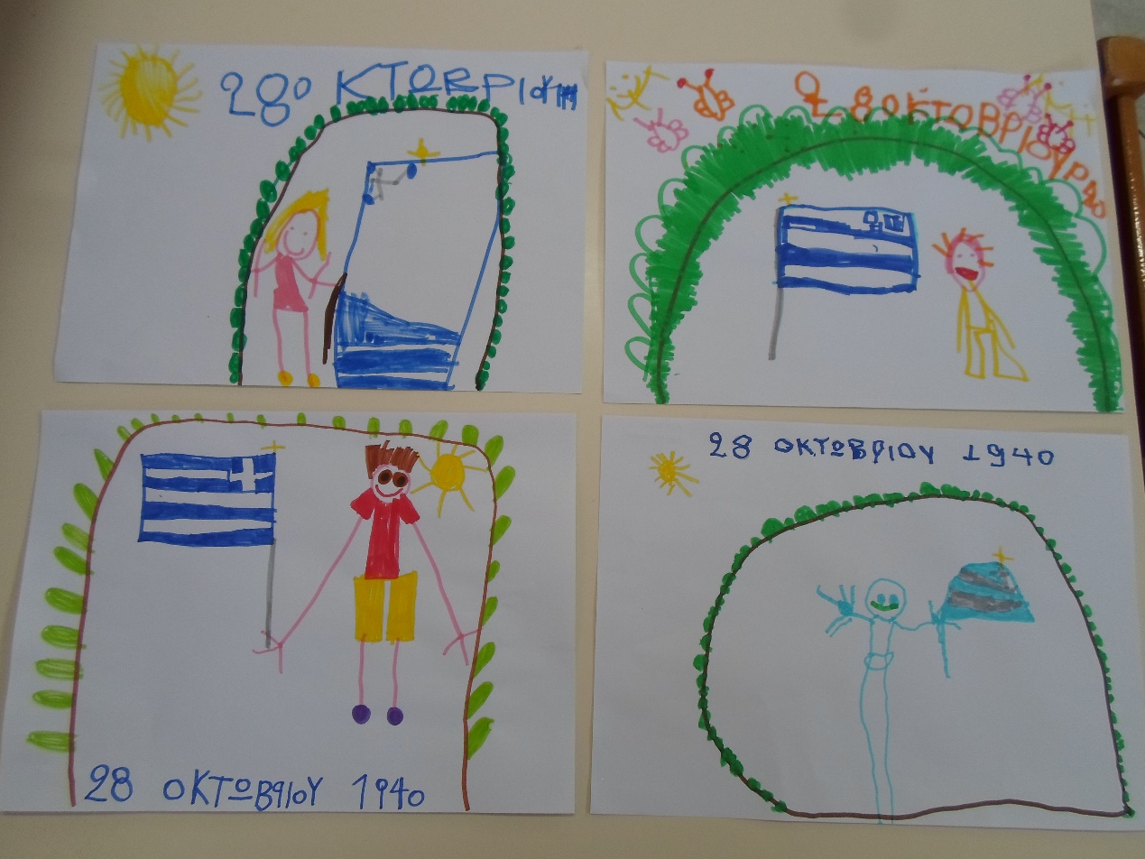

Τι σημαίνει Ειρήνη, τι σημαίνει Πόλεμος;

Πώς νιώθουμε όταν έχουμε Ειρήνη και πώς όταν έχουμε Πόλεμο;

Φτιάξαμε τη δική μας αφίσα για να μεταφέρουμε το μήνυμα για Ειρήνη σε όλο τον κόσμο.

